

Штаб
МО ВВПОД «ЮНАРМИЯ»
Кайбицкий муниципальный район
Республики Татарстан
422330 Кайбицкий район
село Большие Кайбицы
ул. Ш. Галиева д.12
тел.8(84370)21187
эл. почта:junajaarmija@rambler.ru

Еженедельный отчет МО ВВПОД «Юнармия»
Кайбицкого муниципального района за период с 10-16.11. 25. ОТЧ

1.Количество участников движения: 331
2.Количество принятых юнармейцев: 0.
3.Проведенные за неделю мероприятия: 15

- 07.11.2025. На родине Героя России — в Малых Мемях состоялась презентация книги
Подробнее: https://kaibicy.ru/news/novosti/f-1762517794
На митинге по случаю презентации принял участие юнармейский отряд имени Героя России – В.Н.Козина.
Теплая встреча с жителями Маломеминского поселения состоялась благодаря идейным вдохновителям этого мероприятия - председателю Союза чувашских писателей РТ, главному редактору газеты «Сувар», издаваемой на чувашском языке Ирине Трифоновой и автору книги Ирине Кузьминой. Трое из сорока героев этой книги, посвященной татарстанским участникам СВО — уроженцы села Малые Меми: Владимир Николаевич Козин, Николай Иванович Козин, Николай Николаевич Козин. Здесь присутствовали их самые близкие родственники. Мама Героя России Анна Козина, которая на СВО потеряла двух сыновей и внука, его супруга Людмила, сестра Светлана, мама Николая Козина Людмила на сцене благодарили всех причастных к появлению этой книги. Дарья Козина прочла стихотворение, посвященное отцу-Герою. «Эта книга — о реальных людях, их историях, поразительных свидетельствах. Пусть она станет напоминанием нам, что в жизни всегда есть место подвигу», — отметил он. Глава Маломеминского поселения Елена Алексеева поблагодарила коллектив редакции газеты «Сувар» в лице Ирины Трифоновой и автора книги Ирину Кузьмину: «История героев вдохновляет нас в повседневной жизни, учит ценить мир, дружбу, взаимопонимание, гордиться бойцами, которые не щадят себя во имя будущего. Судьбы наших земляков учат нас быть стойкими, смелыми, решительными. Их подвиги — это символ мужества. Благодаря этой книге о них будут знать во всех уголках нашей необъятной страны». В то время, когда бойцы мужественно воюют в зоне СВО, волонтеры, не считаясь со временем, делают все возможное, чтобы поддержать их вдали от родного края. Зал Маломеминского сельского клуба, в котором проходила эта встреча, каждый день с утра до позднего вечера превращается в цех по изготовлению маскировочных сеток. Как отметила, председатель совета ветеранов поселения Нина Дунаева, здесь уже изготовили 665 масксетей.
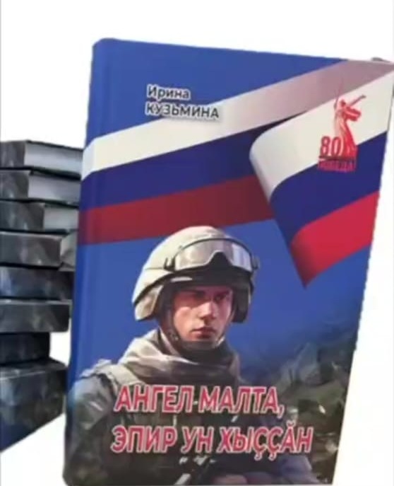
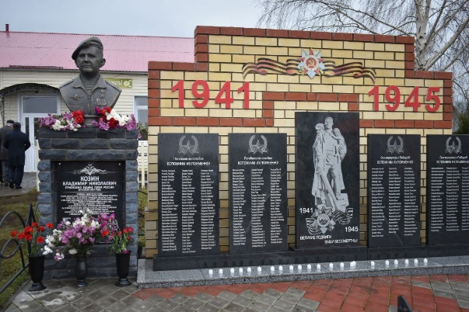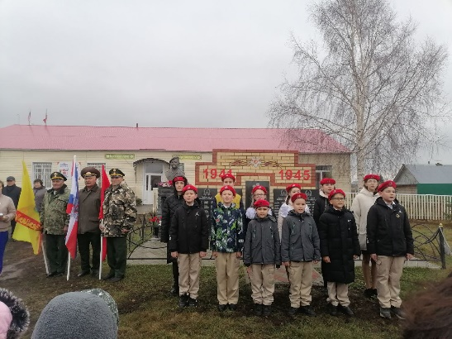

- Победители конкурса «Юнкор».
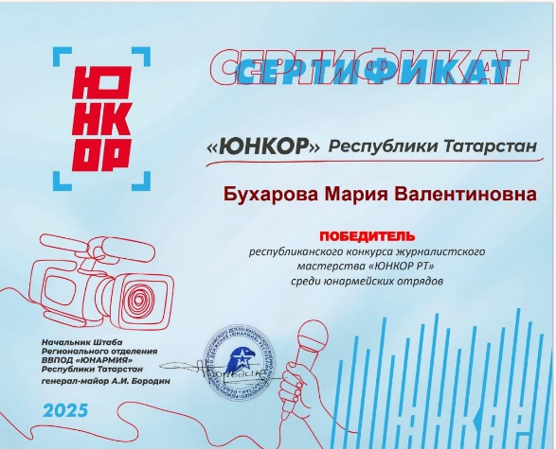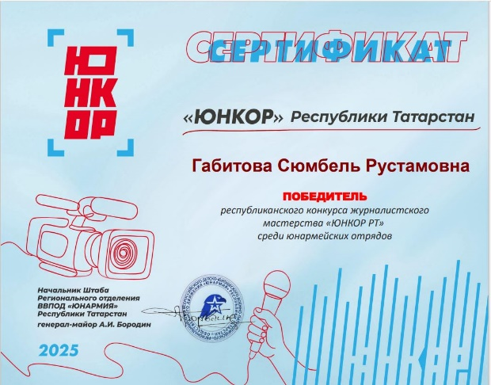
- https://t.me/yunarmiya_kaibych_rt/8254
- https://disk.yandex.ru/i/DQ9lGgWP5QWGaQ

- 8 ноября – особая дата для сотрудников и ветеранов органов внутренних дел. Это День памяти сотрудников органов внутренних дел Российской Федерации, погибших при выполнении служебных обязанностей, установленный приказом МВД России от 17 марта 2017 г. № 135.
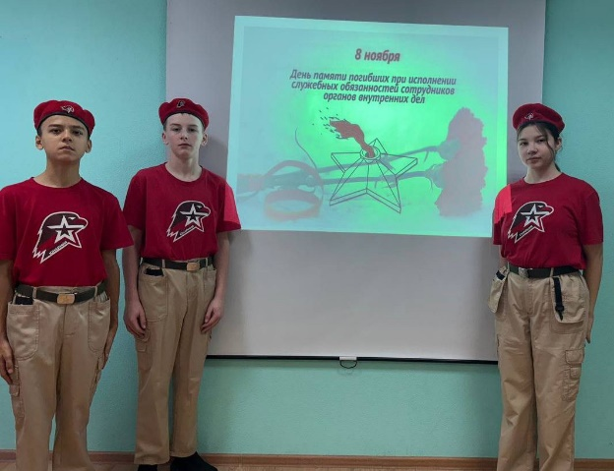
Отряд имени Р.К.Калимуллина, МБОУ «Бурундуковская ООШ».
- 12ноября день бумажного письма ребята из 9-10 класса вместе с юнармейским отрядом имени Героя Советского Союза Андрея Евдокимовича Кошкина совершили замечательный поступок — написали тёплые письма нашим защитникам, находящимся сейчас на специальной военной операции. Этот благородный жест стал проявлением заботы и поддержки наших солдат, которые ежедневно выполняют свою службу вдали от дома. Такие маленькие знаки внимания помогают ребятам почувствовать себя нужными и полезными обществу, учат патриотизму и ответственности перед страной. От всей души благодарим ребят за этот добрый поступок и желаем им дальнейших успехов в учёбе и воспитании настоящего гражданского сознания! А нашим-землякам бойцам скорейшего возвращения домой!

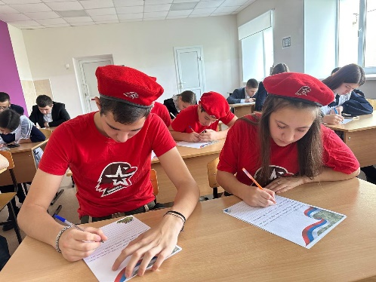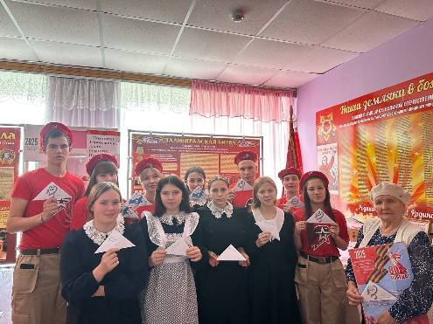

Начальник штаба МО ВВПОД “Юнармия” Р.Д. Насибуллина.

